GUÍA DE LABORATORIO 5

“Proyecto JavaEE”

LABORATORIO

Objetivos:

- Desarrollar un sistema informático en Java Web utilizando servlets, JSP, JDBC y tecnologías relativas.

Equipos, Materiales, Programas y Recursos:

- PC con Sistema Operativo con soporte a Java.
- IDE para Java
- Navegador Web (recomendable Firefox)
- Contenedor de Servlets (recomendable Tomcat)

Introducción:

En la presente sesión, se detalla el uso de la librería JDBC para manejar los datos con una Base de Datos.

Preparación:

El alumno debe haber revisado previamente el texto del curso, así como también, las presentaciones dadas en la clase de teoría.

Procedimiento y Resultados:

Modelo de dominio

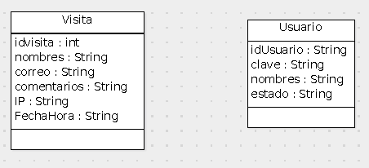

Lógica de Negocios

Se deben programar las siguientes historias de usuario:

- Como administrador deseo que los clientes accedan a una página Web y puedan registrar su visita, ingresando sus nombres, correo y comentarios.
- Como administrador deseo ingresar con mi usuario y clave para poder listar las visitas de los clientes y poder eliminarlos.
- Los clientes no deben poder ingresar una visita si es que no han pasado 15 minutos desde la última inserción. Para identificar a los clientes se utilizará la dirección IP.

Modelo de datos

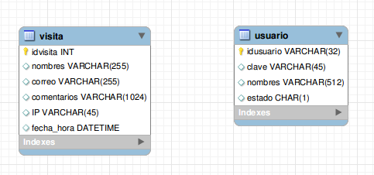

INTERFASE DEL CLIENTE

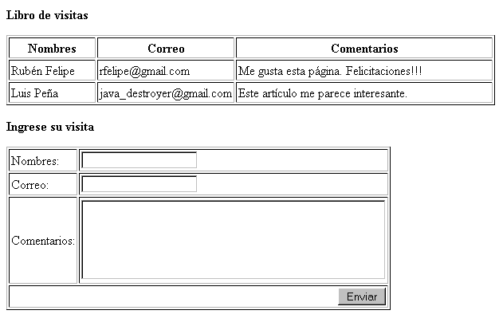
Pantalla 1

INTERFASES PARA LA ADMINISTRACION

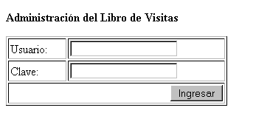
Pantalla 2

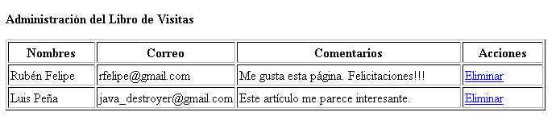
Pantalla 3

Conclusiones:

En la presente sesión, se elaboró una aplicación Web con base de datos.

